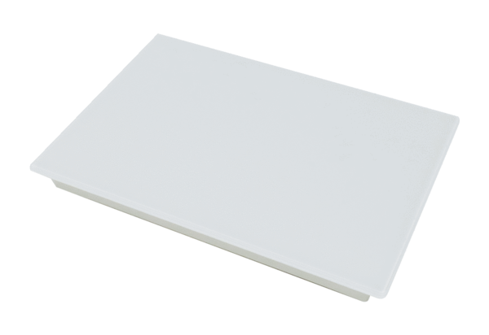Lezáró készlet RLS G1VCsomagolási egység: 1 darabVálaszték: K
Termékszám: 0093.1591Gyártó: MAICO

